封面 98學年舊社國小願景實踐課程教學省思表
- 適用年級： 一年級
- 撰寫者：一年級
- 課程實施時間: □ 上學期 ( 月 日~ 月 日)
□ 下學期 (3月8 日~3月19 日)
- 教材名稱： 特殊教育---我的妹妹小桃子
- 教學領域： 綜合活動
- 願景課程:(請勾選)
學校願景 | 教育目標 | 核心價值 | 課程實踐
快樂 | - 孩子能安全快樂的學習 | - 安全樂觀 | □安全教育課程
愛 | - 孩子愛自己  - 孩子愛社區  - 孩子愛自然 | - 愛閱讀  - 愛家鄉  - 愛護環境 | □閱讀課程  □綜合自編課程  □環境教育課程
和諧 | - 孩子學習溝通與尊重，建立良好的人際關係 | - 尊重  - 溝通  - 合作  - 分享 | □人權法治課程  □性別教育課程<上學期實施>  □家庭教育<下學期實施>
夢想 | - 孩子透過合作學習，與他人共築夢想 | - 積極  - 希望 | - 合作學習課程
勇於改變 | - 孩子培養自省、自覺的能力，勇於創新。 | - 自省  - 創造與突破 | - 小荳荳進化時間課程
自我實現 | - 孩子發展潛能，培養終身學習的能力。 | - 實踐  - 發展潛能  - 終身學習的能力  - 察覺進化 | - 小荳荳進化時間課程

目錄
一、主題名稱……………………………………………………p.2
二、上課節數……………………………………………………p.2
三、設計理念……………………………………………………p.2
四、教學目標與相關能力指標…………………………………p.2
五、教學活動
活動一: ( 影片欣賞 )………………………………p.3
活動二: ( 單手體驗 )………………………………p.3
六、教學資源……………………………………………………p.3
七、評量方式……………………………………………………p.4
八、教學成果
(一)教學活動照片………………………………………………p.4、5
(二)其他 ………………………………………………………p.
九、教學後反思………… …………………………………………p.5
十、 附件… ………………………………………………………p.6、7

◎檔案內容
一、主題名稱：特殊教育---我的妹妹小桃子
二、上課節數：4節
三、設計理念（創意教學背景說明）：小桃子的影片介紹出，特殊孩子的身心狀況需要旁人的體諒、包容與支持，提醒我們對彼此生命的尊重與珍惜。並藉由實際體驗活動，加深感受，生活中實踐尊重、關懷的意涵。
四、教學目標與相關能力指標：

能力指標 | 教學目標
1-1-1探索並分享對自己以及與自己相關人事物的感受。  3-1-3分享參與班級服務的經驗，主動幫助別人。 | - 能安靜欣賞影片，能討論發表心得  - 實際體驗單手的生活方式。  - 能說出單、雙手生活方式的不同。  能感受並體諒他人。
五、教學活動
教學目標 | 教學設計流程 | 時間 | 教學  資源 | 評量重點
能安靜欣賞影片，能討論發表心得 | 小桃子影片欣賞  心得討論與發表 | 2節課 | 海報紙  影片 | 觀賞態度  發表
實際體驗單手的生活方式。 | 教師說明活動過程與規則：  - 體驗時間：40分鐘  - 體驗規則：  由學生選擇固定一手（左或右手）放置背面，進行課堂學習活動，中途不得換手  實際體驗活動 | 10分鐘  40分鐘 |  | 上課態度
能說出單、雙手生活方式的不同。 | 進行討論發表  提示重點：  遇到的困難  解決的方法  教師結論  表揚活動過程中互相幫助的行為  完成學習單 | 30分鐘  10分鐘 | 海報紙  學習單 | 海報完成  發表  學習單完成
六、教學資源：海報紙、教學光碟、學習單
七、評量方式：實作練習、發表、合作表現、實行能力
八、教學成果：
(一)教學活動照片
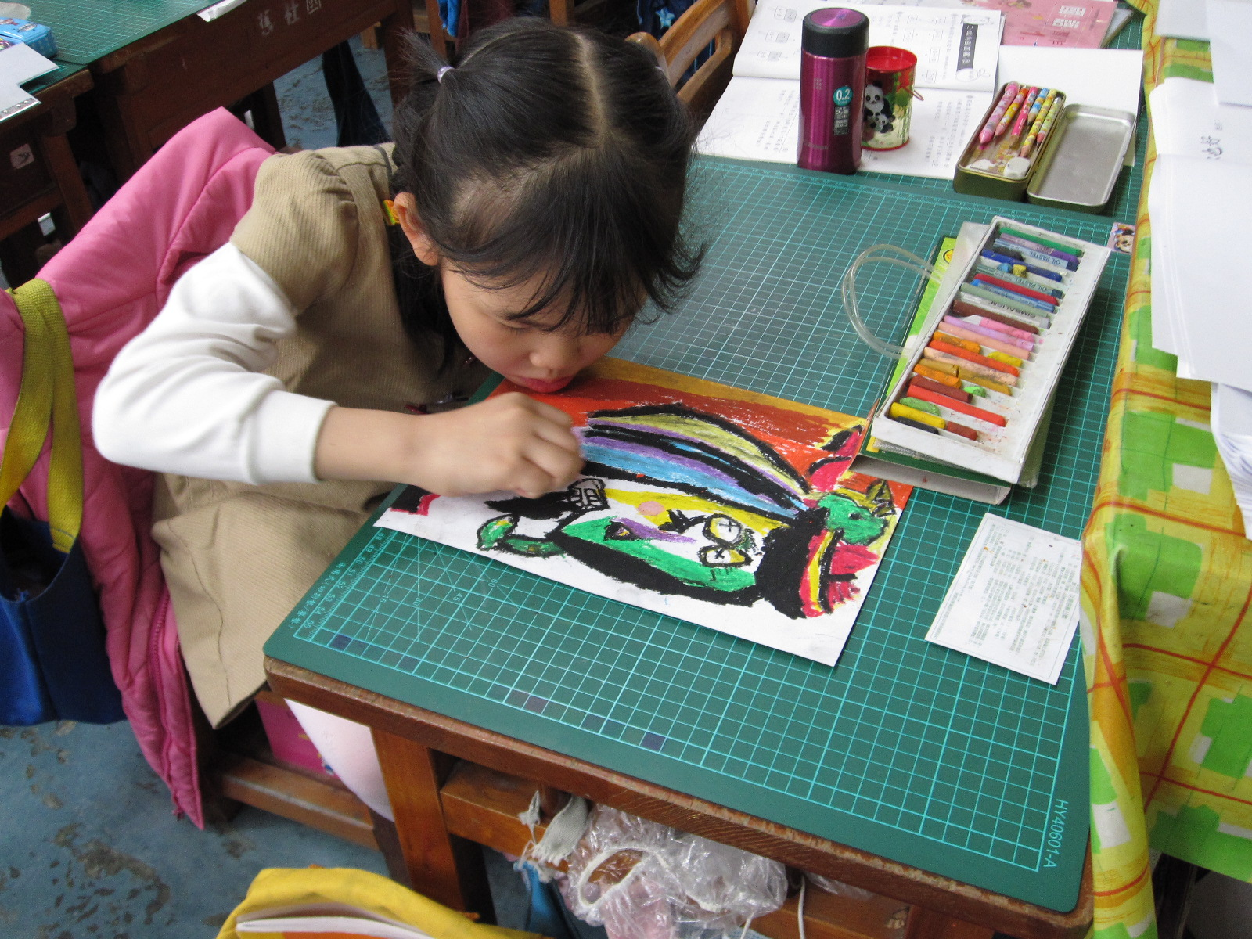  用下巴幫忙畫畫 | 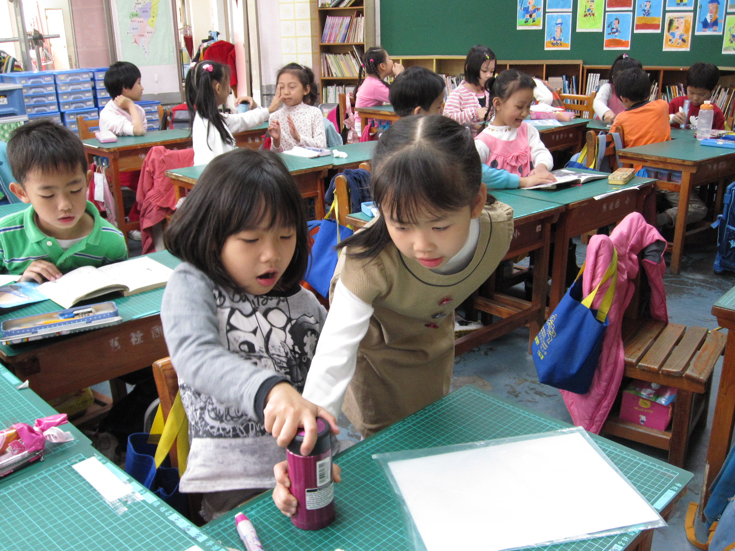  同學互相幫忙打開水壺
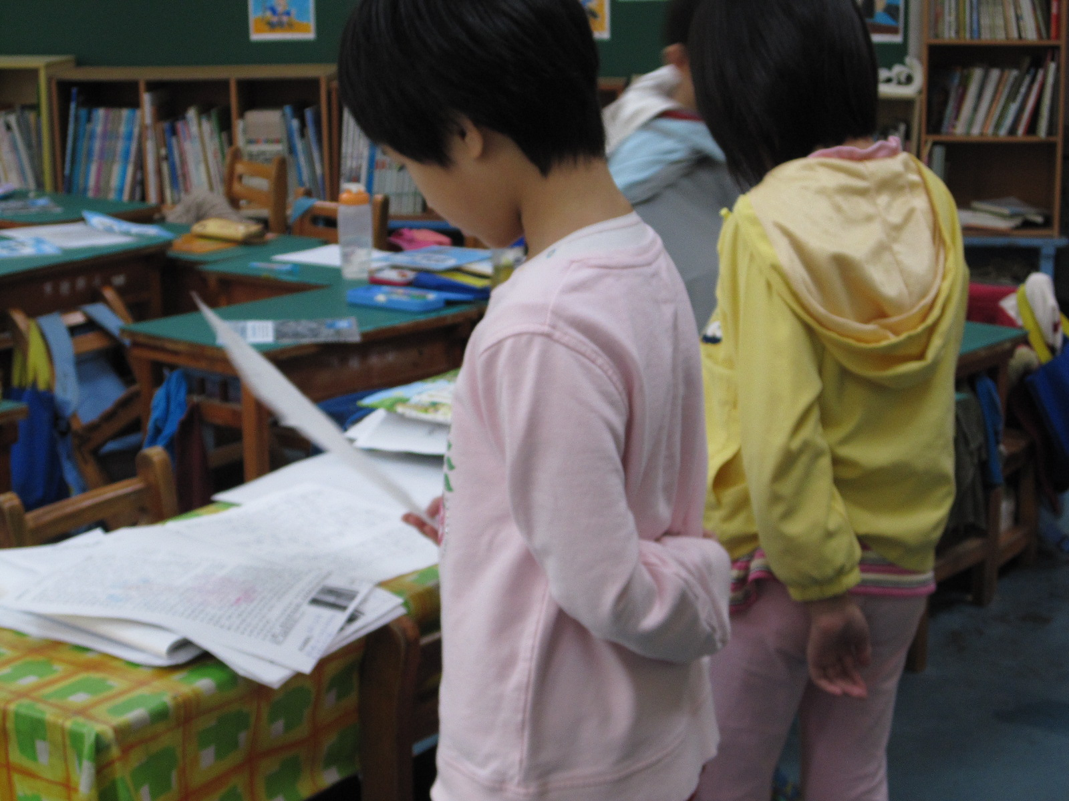  單手發作業 | 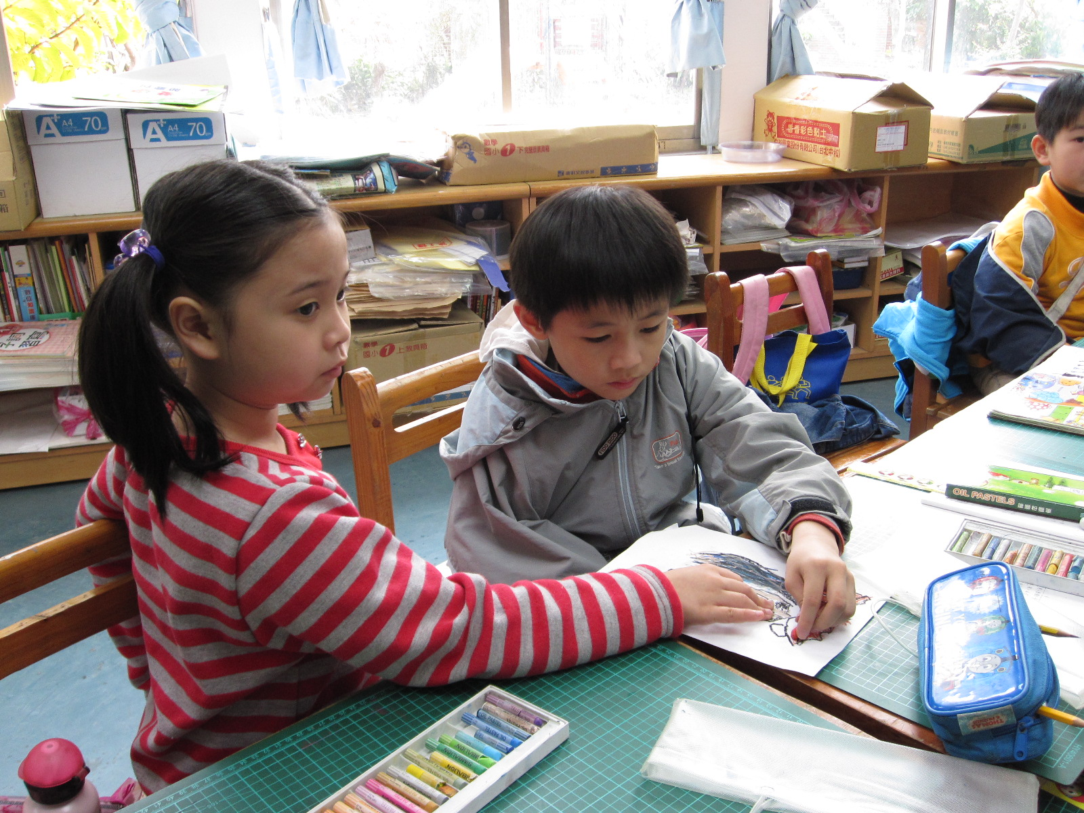  同學互相幫忙完成圖畫
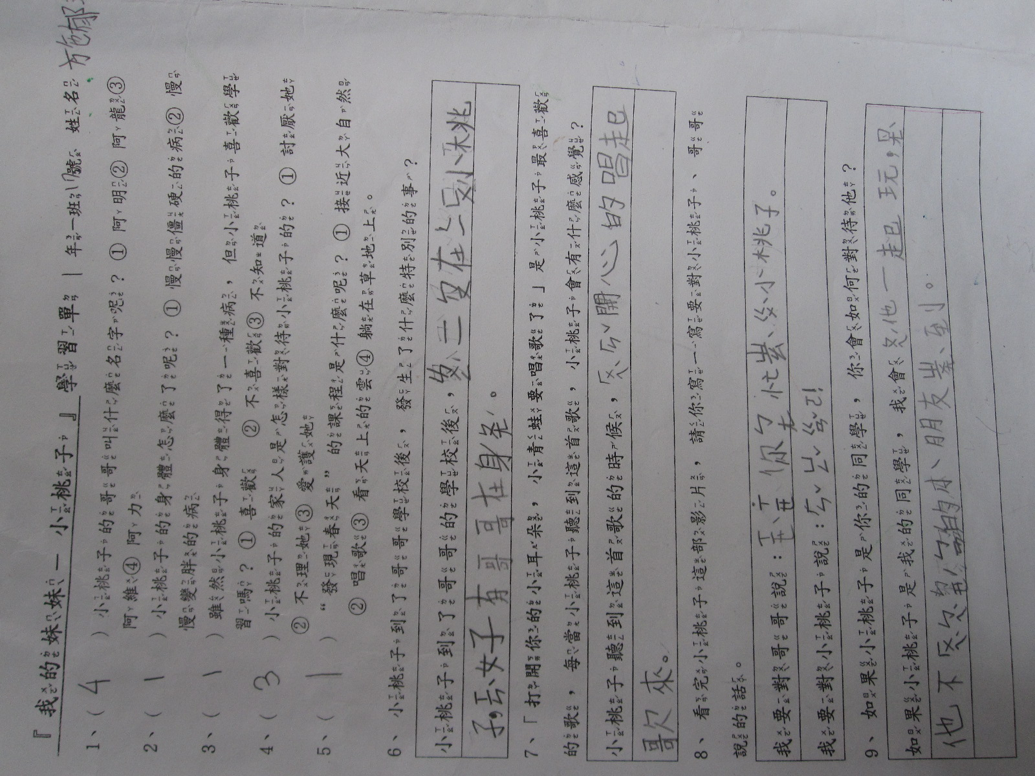  完成小桃子學習單 | 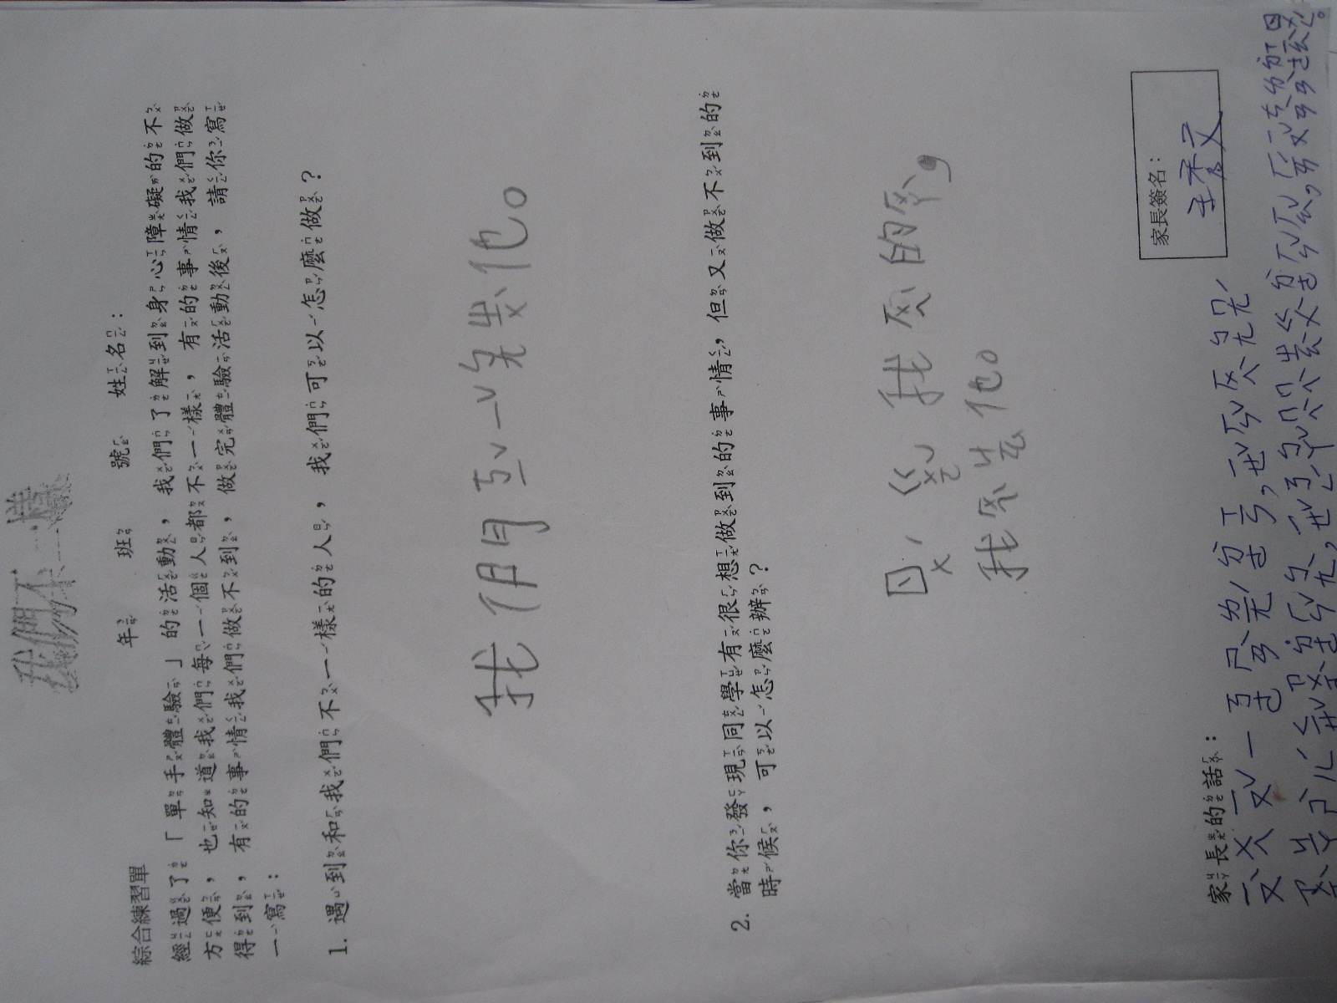  完成「我們不一樣」學習單
(二)其他
九、教學後反思：
(一)、省思表
帽子 | 思考向度參考 | 說明
  白帽子  客觀的角度來分析目前取得的資訊 | 有否參照課程設計實施？ | 是
 | 課程實施是否能符合原設計的目標與架構？ | 是
  黃帽子  積極正面的態度來思考佔優勢 | 實施時學生有哪些學習反應，讓我們覺得這個課程是有價值的? | 孩子們都認真管賞影片、認真進行單手體驗
紅帽子  感覺如何？喜歡它或討厭它的原因是什麼？ | 整個課程的實施，我感覺---- | 孩子很投入，願意體驗、發表，並合作互助克服困難
綠帽子  思考新的做法 | 課程實施的協同合作與分工情形如何?未來可以做的更好的調整方法--- | 可以進行不同種類的身障體驗
  黑帽子  以客觀的資料來批判失敗原因 | 教學實施與原設計的差距有哪些？爲什麼? | 小桃子影片容易引起生死探討，教師需有良好的介入引導
藍帽子  控制與計畫整個思維的流程 | 課程流程與時間規劃有否須修正的地方？ | - 觀賞影片可適時停格，進行討論  - 單手體驗時間可延長，加深感受
其他

(二)、感想：讓孩子體認人我不同，更加珍惜自己擁有的，也更能體諒他人，這是個很棒的活動。
十、附件：
（一）我的妹妹小桃子學習單
（二）我們不一樣學習單

（一）『我的妹妹－小桃子』學習單 年 班 號 姓名
1、（ ）小桃子的哥哥叫什麼名字呢？①阿明②阿龍③阿維④阿力
2、（ ）小桃子的身體怎麼了呢？①慢慢僵硬的病②慢慢變胖的病
3、（ ）雖然小桃子身體得了一種病，但小桃子喜歡學習嗎？①喜歡 ②不喜歡③不知道
4、（ ）小桃子的家人是怎樣對待小桃子的？①討厭她②不理她③愛護她
5、（ ）“發現春天”的課程是什麼呢？①接近大自然②唱歌③看天上的雲④躺在草地上。
6、小桃子到了哥哥學校後，發生了什麼特別的事？
小桃子到了哥哥的學校後，
7、「打開你的小耳朵，小青蛙要唱歌了」是小桃子最喜歡的歌，每當小桃子聽到這首歌，小桃子會有什麼感覺？
小桃子聽到這首歌的時候，
8、看完小桃子這部影片，請你寫一寫要對小桃子、哥哥說的話。
我要對哥哥說：
我要對小桃子說：
9、如果小桃子是你的同學，你會如何對待他？
如果小桃子是我的同學，我會
（二）
我們不一樣
綜合練習單 年 班 號 姓名：
經過了「單手體驗」的活動，我們了解到身心障礙的不方便，也知道我們每一個人都不一樣，有的事情我們做得到，有的事情我們做不到，做完體驗活動後，請你寫一寫：

- 遇到和我們不一樣的人，我們可以怎麼做？

- 當你發現同學有很想做到的事情，但又做不到的時候，可以怎麼辦？

家長的話：
家長簽名：

